**Консультация для родителей**

**«Советы тифлопедагога для родителей»**

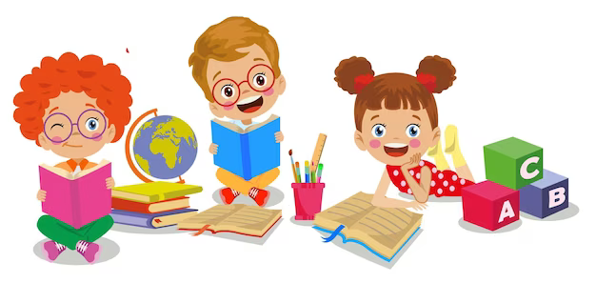**Главная задача тифлопедагога** – научить ребенка осознанно

пользоваться своим зрением. При этом тактично и осторожно говорить ребенку о том, что он плохо видит и постепенно, по мере взросления, объяснять ребенку все особенности его зрительного восприятия, мотивировать его на успешное аппаратное лечение и соблюдение основных офтальмо-гигиенических правил.

**Цель работы тифлопедагога** – формирование у детей с нарушением зрения социальноадаптивных форм общения и поведения, успешная подготовка к обучению в школе, интеграция ребенка в открытое общество. Поэтому вся работа проходит в тесной взаимосвязи воспитателей, специалистов, родителей. Важно регулярно контролировать зрение ребенка и ежедневно создавать необходимые условия зрительной работы и правильного режима зрительных нагрузок и отдыха.

Специальные коррекционные занятия тифлопедагога ориентированы на формирование и развитие:

–социально-бытовой ориентировки

–зрительного восприятия

–ориентировки в пространстве

–осязания и мелкой моторики.

**В помощь вам, родители, следующие рекомендации:**

-постоянно поддерживайте интерес ребёнка к лечению, которое достаточно продолжительно;

-приучайте ребенка следить за чистотой очков, бережным обращением с ними;

-при лечении окклюзией объясните ребенку ее необходимость, следите за чистотой и правильным ношением;

-обращайте внимание детей на разнообразные звуки: как шумит машина, работает холодильник, течет вода, шумит ветер и т. п.;

-чаще разговаривайте с детьми об увиденном

– это позволит вам понять полноту зрительного восприятия вашего ребенка;

-соблюдайте офтальмо-гигиенические требования к условиям зрительной работы: освещение, продолжительность зрительной нагрузки, осанка и т.д.

-приучайте ребенка делать ежедневную зрительную гимнастику в игровой форме;

-следите за тем, сколько ваш ребенок проводит времени за компьютером;

-создавайте ситуации для активного познания ребенком окружающего мира.

Полученные навыки важно поддерживать постоянно. Во время занятий с ребенком следует учитывать периоды лечения. Например, в период плеоптического лечения, направленного на повышение остроты зрения, врачи-офтальмологи рекомендуют игры с разнообразными мозаиками, нанизывание бус, обводку по контуру и силуэту, через кальку, шнуровки, игры-лабиринты. В период ортоптического лечения косоглазия полезны упражнения на совмещение двух изображений.

Для детей с косоглазием и амблиопией огромное значение имеет развитие стереоскопического зрения. Весьма эффективны в этом случае такие игры, как настольный теннис, бадминтон, баскетбол, волейбол, городки. Эти игры требуют от детей оценки глубины пространства, удаленности предметов и расстояния между ними. Для слабовидящих детей больше подойдут настольные игры: бильярд, футбол, хоккей, с помощью которых дети смогут тренироваться в определении удалённости объектов в пространстве относительно себя и других объектов, расстояния между ними. Катание на велосипеде также вполне доступно детям с нарушениями зрения и весьма полезно, но под контролем взрослых. Всем детям с нарушением зрения полезно играть с различными крупными конструкторами для закрепления бинокулярного и развития стереоскопического зрения.